Этно-круиз "По следам кочевников"

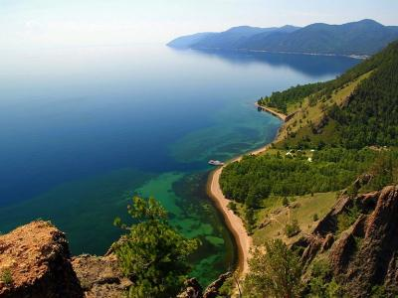
  Стоимость круиза: | от 140 000 руб
  Продолжительность: | 7 дней / 6 ночей
  Судно: | АЛЕКСАНДР ВЕЛИКИЙ
  Даты заезда:
  Параметры круиза: | Гарантированные экскурсии на русском языке в каждом городе  Русская группа

Цена круиза на 1 человека

Одноместная каюта, SGL (№ кают: 2) | 155 000 руб
Двухместная каюта, TWIN (№ кают: 3, 4, 5, 6, 7) | 155 000 руб
Двухместное размещение в TPL каюте, TWIN (№ кают: 8, 9, 10) | 155 000 руб
Семейная каюта, DBL (№ кают: 11, 12) | 140 000 руб
Двухместное размещение в TPL каюте, DBL (№ кают: 13, 14) | 155 000 руб
SGL размещение в любой из вышеуказанных кают (кроме 2, 11, 12) | 230 000 руб

Особенности круиза

Особые программы на теплоходе «Александр Великий»:
- круиз-экспедиция «Пробуждение Байкала», проводится в мае, когда Байкал освобождается ото льда.
- этно-круиз «По следам кочевников», проводится в начале сентября.
- осенний круиз «Осенняя симфония Байкала», проводится с середины сентября.

Программа круиза

День 1 Страна: Россия
Улан-Удэ

13:45 – сбор гостей в отеле «Бурятия», ул. Коммунистическая, 47 а.
14:00 – Обзорная экскурсия по столице Республики Бурятия – городу Улан-Удэ.
15:00 – После мы направимся в Иволгинский дацан - центр буддизма в России, крупный буддийский монастырский комплекс. Главная святыня Иволгинского дацана — нетленное тело Пандито Хамбо-ламы Даши-Доржо Итигэлова.
Вечером мы вернемся в Улан-Удэ и устроим первый совместный ужин, где вы познакомитесь друг с другом.
День 2 Страна: Россия
Улан-Удэ / Турка

В первой половине дня мы отправимся в гости к Семейским староверам, познакомимся с их культурой и бытом в музее старообрядцев Забайкалья. Во время обеда в гостях у местных жителей насладимся интерактивной фольклорной программой.
После весёлого застолья мы отправимся к месту посадки на теплоход - поселок Турка, маршрут в 260 км будет наполнен живописными видами побережья Байкала и солнечными пейзажами Бурятии.
Вечером посадка на теплоход, размещение в каютах. Знакомство с командой и приветственный фуршет.
Круиз начинается! Мы отправляемся на Малые Ушканьи острова!
День 3 Страна: Россия
Ушканьи острова / Чивыркуйский залив

Очень ранним утром, пока Байкал еще покрыт туманом, мы высадимся на Малых Ушканьих островах. У Вас будет возможность посетить лежбище байкальских нерп и понаблюдать за этими милыми животными в дикой природе (внимание! оплата производится на месте егерю национального парка – около 2500 руб/чел)
После обеда мы прибудем в Чивыркуйский залив – здесь у нас будет достаточно времени для солнечных байкальских ванн и купания в Байкале. А для тех, кому байкальская водичка все еще кажется слишком холодной, здесь есть горячие источники, полезные для лечения радикулита и опорно-двигательной системы.
Сегодня мы пройдем по Байкалу 180 км!
День 4 Страна: Россия
бухта Заворотная

Мы прибываем в бухту Заворотная. Сегодня нас ждет увлекательная прогулка (около 3 км в одну сторону) к реликтовым тополям и кедрам, некоторых их них в диаметре более 2 метров!
Здесь по-настоящему рыбные места, поэтому для любителей рыбалки ожидается хороший улов. А наш повар с радостью приготовит ароматную уху.
Сегодня мы пройдем по Байкалу 130 км!
День 5 Страна: Россия
остров Огой / остров Ольхон

В первой половине дня мы сделаем высадку на небольшом острове Огой и посетим буддийскую Ступу Просветления – достопримечательность достаточно современную, но с интересной историей.
После обеда мы достигнем знаменитого острова Ольхон, «сердце» Байкала. Именно здесь мы увидим знаменитую Скалу Шаманка – одну из девяти святынь Азии, наверняка, Вы ее уже видели на открытках или по телевидению – ведь это самый знаменитый байкальский пейзаж.
Сегодняшний день будет очень насыщенным! После обзора поселка Хужир, мы отправимся на экскурсию на колоритных местных УАЗах – единственный транспорт, который никогда не подводет, по северной части Ольхона до мыса Хобой. (внимание! дополнительная экскурсия – около 4000 руб/чел)
Вечером Вас ждет капитанский ужин.
Мы отправляемся на место нашей посадки – поселок Турка.
День 6 Страна: Россия
Улан-Удэ

После сытного обеда на борту теплохода наш круиз подходит к концу, с теплохода мы пересаживаемся в комфортабельный автобус и отправляемся в г. Улан-Удэ!
По прибытии размещаемся в гостинице «Бурятия» (проживание включено в стоимость).
После размещения ужин самостоятельно.
День 7 Страна: Россия
Улан-Удэ

До 12:00 – выселение из гостиницы, самостоятельный трансфер в аэропорт или ж/д вокзал.

Описание круиза

Маршрут: Улан-Удэ - староверская деревня - поселок Турка - Малые Ушканьи острова - Чивыркуйский залив - бухта Заворотная - остров Огой - остров Ольхон - мыс Хобой - Улан-Удэ
Что будем делать в этно-круизе «По следам кочевников» на тх «Александр Великий»:
- Начнем наше путешествие со знакомства с Бурятией, а именно с городом Улан-Удэ
- Прикоснемся к буддийской культуре в самом крупном буддийском монастырском комплексе - Иволгинском дацане
- Познакомимся с фольклором и бытом Семейских староверов, примем участие в их обрядах, играх и песнях
- Посетим самое большое лежбище байкальской нерпы – Ушканьи острова, и почти наверняка увидим нерпу в естественной среде
- Искупаемся в горячих источниках в Чивыркуйском заливе
- Прогуляемся в уединенной бухте Заворотная
- Увидим Буддийскую ступу просветления на остров Огой и загадаем желание
- Познакомимся со священным островом Ольхон, увидим самый узнаваемый пейзаж Байкала – Скалу Шаманка, и север Ольхона – мыс Сагаан-Хушун. За этот день мы узнаем множество бурятских легенд

В стоимость круиза входит

В стоимость включено:
- Полный пансион (кроме ужина в 6-й день)
- Услуги гида-экскурсовода
- Экскурсии, рекреационные платежи
- Проживание в гостинице «Бурятия»
- Визовая поддержка для иностранных туристов

Дополнительно оплачивается

- Гостиница до или после круиза
- Встреча в аэропорту
- Чай, кофе, снеки и алкогольные напитки в баре (свой алкоголь на борту теплохода запрещен)
- Дополнительные экскурсии до и/или после круиза
- Авиа или ж/д билет до Иркутска
- Автомобильная экскурсия на мыс Хобой
- Посещение Ушканьих островов (сбор национального парка)

АЛЕКСАНДР ВЕЛИКИЙ  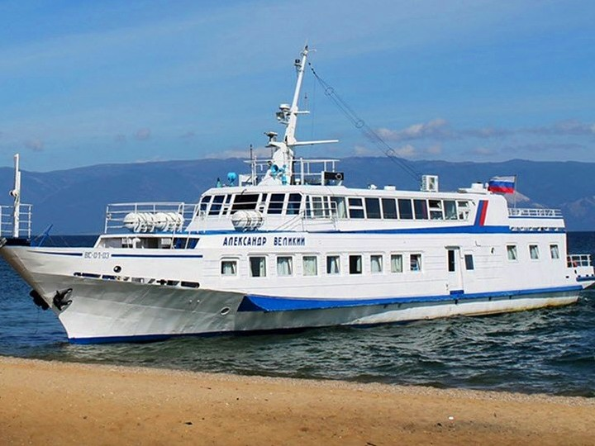 | Теплоход "Александр Великий" - небольшой комфортабельный 2х палубный теплоход, совершающий круизы по Байкалу - самому глубокому (1637 метров) и самому древнему озеру на планете (около 25 миллионов лет).  Озеро представляет собой 20% мировых запасов пресной воды, прозрачность которой достигает 40 метров. В Байкал впадает более 300 рек, а вытекает из него всего одна - красавица Ангара, которая потом впадает в Енисей.  Объём воды Байкала составляет 23000 кубических километров. Если остановить приток всех источников в Байкал, то Ангаре потребуется 400 лет, чтобы его опустошить!  Протяжённость Байкала с севера на юг сопоставима с расстоянием между Москвой и Санкт-Петербургом.  В регионе Байкала - более 300 эндемиков (составная часть флоры и фауны, представители которых представлены небольшой и единственной географической областью), самым милым представителем, безусловно, является байкальская нерпа, увидеть которую представляется возможным во время нашего водного путешествия!  Круиз на теплоходе - лучший способ посмотреть самые заповедные места Байкала, до которых не добраться по суше. Круиз позволяет за короткое время посетить максимальное количество интересных мест. Во многих точках нет ни сотовой связи, ни интернета. И это не минус, это полная перезагрузка и единение с природой - только Вы, дедушка Байкал и хорошая компания!  Теплоход "Александр Великий" прошёл полную реновацию в 2018 году и принимает на борт 18 членов экипажа и 34 пассажира, для размещения которых предлагается 14 комфортабельных 2-3х местных кают на нижней (главной) палубе с большими окнами.  Соотношение персонала к количеству пассажиров составляет 1:2, что безусловно является преимуществом.  Теплоход оснащён современными навигационными системами. Специально сконструированные большие окна позволяют любоваться необычайной красотой Байкала!  Уникальной особенностью теплохода является возможность причалить практически в любой точке Байкала!  Высадка на берег совершается при помощи трапа в отличие от всех других теплоходов, курсирующих по Байкалу, на которых высадка осуществляется только на шлюпках (даже при лёгком волнении другие теплоходы не могут осуществить высадку)!  Теплоходу "Александр Великий" не требуются специально оборудованные причалы!  Во время стоянки пассажиры теплохода "Александр Великий" могут в неограниченном количестве покидать теплоход и вновь на него возвращаться без утомительных ожиданий трансферов на шлюпках!  Морской класс теплохода позволяет осуществлять ночные переходы, тем самым у пассажиров имеется возможность продолжительных остановок в светлое время суток и побывать на севере Байкала (в случае 8-дневного круиза) в редком для посещения посёлке Хакусы с мощным термальным источником, бьющим из скалы в густом сосновом лесу.  Светлые каюты в пастельных тонах имеют все удобства, включая душ и туалет, а также большие окна.  На верхней (солнечной) палубе работает бар и ресторан с панорамными окнами (в отличие от всех других теплоходов, на которых ресторан располагается на нижней палубе с небольшими иллюминаторами), а также имеется зона отдыха на открытой части солнечной палубы (в двух шагах от бара и ресторана), с которой можно любоваться красотами Байкала в течение всего круиза.
DBL, 2х местная каюта  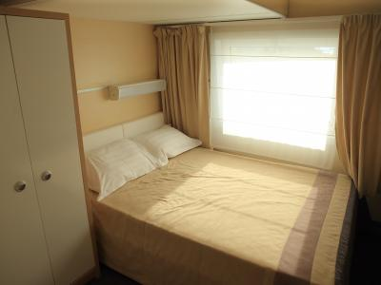 | Каюта №11, 12.  - Двуспальная кровать (DBL),  - Душ и туалет (в одной зоне), раковина,  - Шкаф,  - Стол,  - Прикроватные светильники,  - Электрические розетки 220V,  - Обогреватель.  ~ 8 кв.м.
TPL, 3х местная каюта  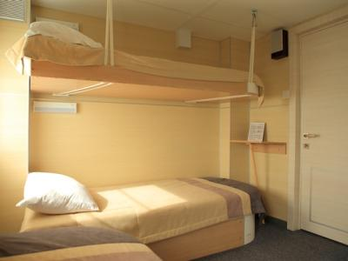 | 2 модификации:  Каюта №8, 9, 10, 15: кровати TWIN + верхняя полка-кровать.  Каюта №13, 14: двуспальная кровать DBL + диван.  - Душ и туалет (в одной зоне), раковина,  - Шкаф,  - Стол,  - Прикроватные светильники,  - Электрические розетки 220V,  - Обогреватель.  ~ 9 кв.м.
TWIN, 2х местная каюта  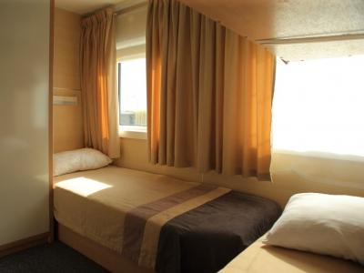 | Каюта №3, 4, 5, 6, 7.  - 2 кровати TWIN (под углом 90 грудусов),  - Душ и туалет (в одной зоне), раковина,  - Шкаф,  - Стол,  - Прикроватные светильники,  - Электрические розетки 220V,  - Обогреватель.  ~ 8 кв.м.
SGL, 1но местная каюта  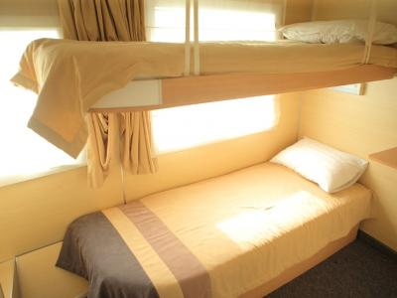 | Каюта №2.  - Одна односпальная кровать,  - Душ и туалет (в одной зоне), раковина,  - Шкаф,  - Стол,  - Прикроватный светильник,  - Электрические розетки 220V,  - Обогреватель.  ~ 6,5 кв.м.

